Virginia Perini 1 luglio 2010

LOST CAMBIA LE REGOLE DELLA TV

Il telefilm americano Lost ha cambiato le regole dell'intrattenimento televisivo. Nuovi linguaggi, sperimentazione artistica, fusione tra temi esistenziali e dinamiche quotidiane: la famosa serie tv ha segnato un punto di non ritorno per il piccolo schermo. Aldo Grasso ha scritto: "E' un capolavoro, un'opera d'arte della cultura pop, inedita nel panorama televisivo. E' una riflessione sull'Occidente nella sua forma più angosciata e irriducibile". Per la prima volta, infatti, si sono trovate a coesistere una produzione creativa tipicamente cinematografica (per tecniche di realizzazione e contenuti) e il successo di pubblico caratteristico delle trasmissioni popolari, un seguito realizzabile solo attraverso quel potente mezzo di comunicazione di massa che è la televisione. Secondo il filosofo Simone Regazzoni, autore del primo e per il momento unico saggio italiano dedicato al telefilm (La filosofia di Lost, Ponte alle Grazie, 2009) "per la prima volta un prodotto di alto livello culturale viene veicolato attraverso il piccolo schermo e conquista le masse; mostra, inoltre, come si possa essere radicalmente sperimentali e insieme popolari, mescolando filosofia e genere catastrofico, riferimenti biblici e fantascienza". Dal dopoguerra a oggi il pubblico si è abituato a considerare la tv sotto tre aspetti principali: televisione dello svago, che un tempo era il varietà e oggi esplora i mille volti dei reality show, strumento d'informazione (dal tg al documentario) e infine semplice replica delle produzioni cinematografiche. Lost ha cambiato queste regole, portando nuovi linguaggi in tv e secondo molti esperti di comunicazione segnerà per questo la storia del piccolo schermo.


Lost, il set

La serie tv di J.J Abrams, Damon Lindelof e Jeffrey Lieber che si è conclusa tra le polemiche per un finale giudicato inadatto da molti, racconta la storia di quarantotto persone sopravvissute a un disastro aereo che si ritrovano su un'isola apparentemente deserta. Non è facile procurarsi cibo e acqua tra le radure del luogo ostile e ancor meno trovare pace: l'isola è misteriosamente governata da forze opposte, benevole e maligne, che mettono i personaggi di fronte alle proprie debolezze. Chi non ha mai visto una puntata potrebbe avere dei dubbi sull'originalità del prodotto, ma al di là dei gusti Lost ha già conquistato la palma di telefilm dei record e delle innovazioni.

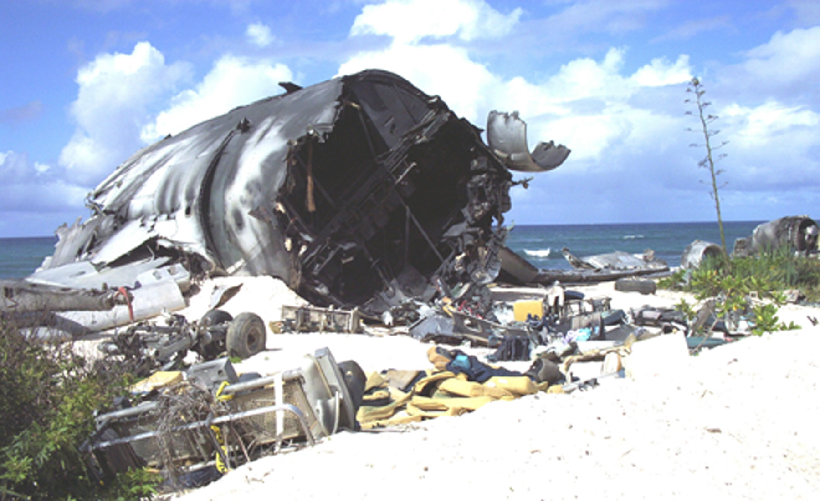
L’aereo costruito per il set

Nessuna serie tv della storia è costata quanto Lost: oltre 5 milioni di dollari a puntata per una spesa complessiva di oltre mezzo miliardo; costi che riflettono cura nei particolari e complessità scenica finora utilizzati solo dall'industria cinematografica. Per una resa maggiore nell'interpretazione gli attori sono stati trattenuti per mesi sull'isola hawaiana di Oahu con la richiesta di rinunciare a cibo e sonno e di adeguarsi allo stato emotivo dei personaggi; questo ha alzato notevolmente il costo degli ingaggi.

Notevoli anche le spese per scenografia e musiche. Come James Cameron fece costruire una nave per il film Titanic (che costò oltre 200milioni dollari, superati solo quest'anno dai 500milioni di Avatar) per Lost è stato fatto assemblare un aereo negli Stati Uniti, che poi è stato distrutto e trasportato in pezzi sul set alle Hawaii. Unica nel suo genere la colonna sonora di Michael Giacchino: è stata realizzata senza supporti elettronici e, in alcuni punti, le lamiere sono state utilizzate come strumenti.

Dal punto di vista delle tecniche narrative, l'innovazione sta nel mix di flash back e flash forward. In un'intervista a una tv americana i registi hanno spiegato di voler riproporre attraverso la struttura del telefilm il modo di procedere della mente umana: un percorso alternato di proiezioni e ricordi. Solo il cinema ha utilizzato tecniche di regia così complesse con David Lynch, Quentin Tarantino o il regista messicano Alejandro González Iñárritu.


Il portafoglio di uno dei personaggi all’asta sul web

Un altro aspetto inedito riguarda il nesso tra il telefilm e internet. Lost viene trasmesso in tv, ma continua a vivere in Rete. La Oceanic, compagnia del velivolo precipitato ha un sito web come le società realmente esistenti; gli studi di fisica su cui si regge la trama sono pubblicati online; i personaggi hanno un profilo su Facebook come se fossero persone in carne e ossa e i loro oggetti personali sono all'asta sulla Rete. E' addirittura nata Lostpedia, l'enciclopedia digitale creata per sistematizzare tutto ciò che riguarda il mondo parallelo del telefilm.

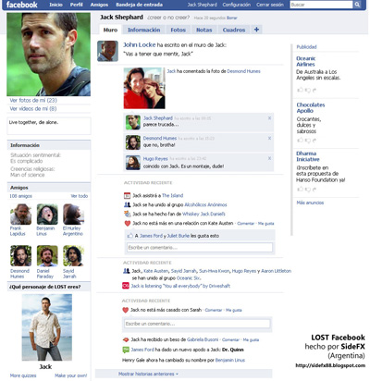
Il profilo su Facebook di uno dei personaggi principali

Il rapporto tra immaginazione e realtà è solo una delle tematiche proposte: si parla dell'eterna sfida tra fede e ragione, del dubbio, dei principi di formazione della società civile con riflessioni importanti sui concetti di tolleranza e integrazione. Gli esperti hanno parlato di "una summa contemporanea dei capisaldi del pensiero occidentale". Non sono mancate però critiche al telefilm, considerato da alcuni troppo complesso e cervellotico, a volte addirittura confuso. Forse Lost non si fa mancare alcune ingenuità e spesso scivola nel banale, ma ciò non inficia il suo carattere rivoluzionario. Non è un caso che Steven Spielberg e Tom Hanks, proprio citando Lost, abbiano investito nella miniserie The Pacific, e che Quentin Tarantino, noto regista sperimentale, abbia voluto realizzare una puntata del telefilm CSI. Anche la vincitrice del Festival di Cannes Kathryn Bigelow ha definito le serie tv come "il futuro della produzione artistica". David Lynch con Twin Peaks del 1990 è stato l'unico ad anticipare in parte questa tendenza, puntando sulla forza della tv. Orson Welles ne era convinto: "La televisione raggiunge la vetta del potenziale creativo grazie alla sua ineguagliabile forza narrativa".

